***T3_P7- 6 - DWEC***

**Nombre:**

**EJERCICIO 1:**

En esta tarea debemos conseguir que la selección de la opción elegida se mantenga en todo momento al pulsar los botones de navegación ***Previous y Next***.

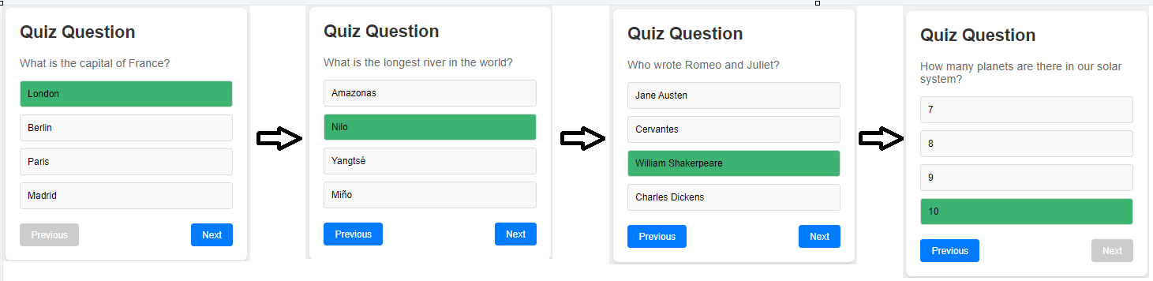

Publicar en GitHub y Netlify